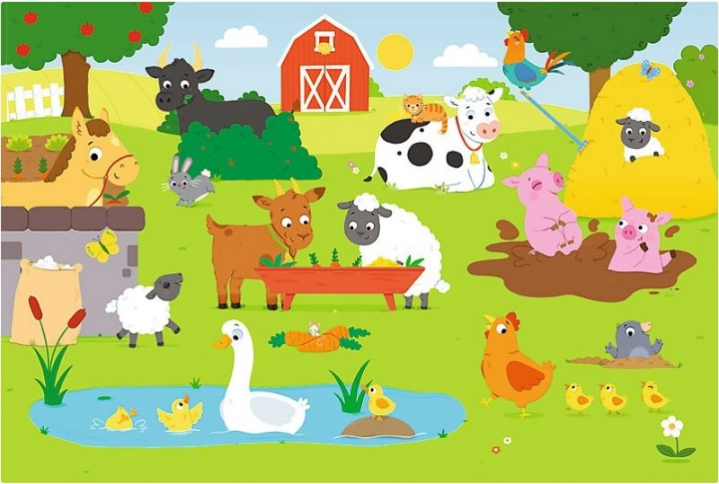

Dzień dobry! Jak się macie?
Zapraszam Was do wspólnej zabawy ze zwierzątkami z wiejskiego podwórka.
- Przyglądnijcie się zwierzętom na obrazku, posłuchajcie zagadek. Odnajdźcie zwierzątka na obrazku.

- Pasie się na łące i długo przeżuwa,
mówi: mu, mu i … się nazywa. (krowa)

- Mruczy, miałczy, prycha,
czasem pije mleko,
czasem myszy szuka. (kot)

- Chodzi po podwórku
i grzebie łapkami.
Kiedy zniesie jajko
- ko, ko, ko się chwali. (kura)

- Małe, żółte kuleczki –
dzieci kokoszeczki. (kurczątka)

- Chodzi po podwórku,
Kukuryku – woła.
Ma wspaniały ogon
- to jego ozdoba. (kogut)

Udało się odnaleźć zwierzątka na obrazku? Jesteście świetni.

- Dowolny taniec przy piosence „Gdacze kura: Ko, Ko, Ko”
https://www.youtube.com/watch?v=QPqALIknKwY

- Pokoloruj obrazek.

MIŁEJ ZABAWY!

